INDICAÇÃO Nº, 22 de Abril de 2025.

**Senhor Presidente,**

**Senhores Vereadores**.

O Vereador que subscreve esta indicação, conforme norma estabelecida no Regimento Interno, sugere ao Executivo Municipal que seja realizado **estudo de viabilidade para a abertura de via pública na altura do Açougue Costa e Costa, no bairro Tangará**, visando a criação de uma ligação entre o referido bairro e o bairro Bela Vista.

**Justificativa:**

A presente indicação visa atender à demanda da comunidade local por melhores condições de mobilidade e acesso entre os bairros Tangará e Bela Vista. A abertura de uma nova via naquela região trará diversos benefícios à população, facilitando o deslocamento de moradores, promovendo a integração entre os bairros e contribuindo para o desenvolvimento urbano da área.

Além disso, o local indicado apresenta potencial para se tornar uma importante via de ligação, desafogando outras rotas e promovendo maior fluidez no tráfego local. Um estudo técnico de viabilidade permitirá avaliar os aspectos legais, topográficos e estruturais necessários para a execução da obra, garantindo a segurança e eficiência da proposta.

Diante do exposto, solicitamos que sejam tomadas as providências iniciais para a realização do estudo, com o objetivo de atender às necessidades da população e promover melhorias significativas na infraestrutura do município.

Agradeço antecipadamente pela atenção e me coloco à disposição para eventuais esclarecimentos e apoio no que for necessário para o andamento desta demanda.

Gabinete do vereador

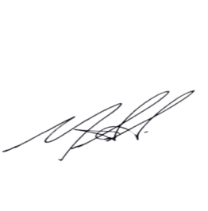

**Marcos Antônio Araujo**

Vereador